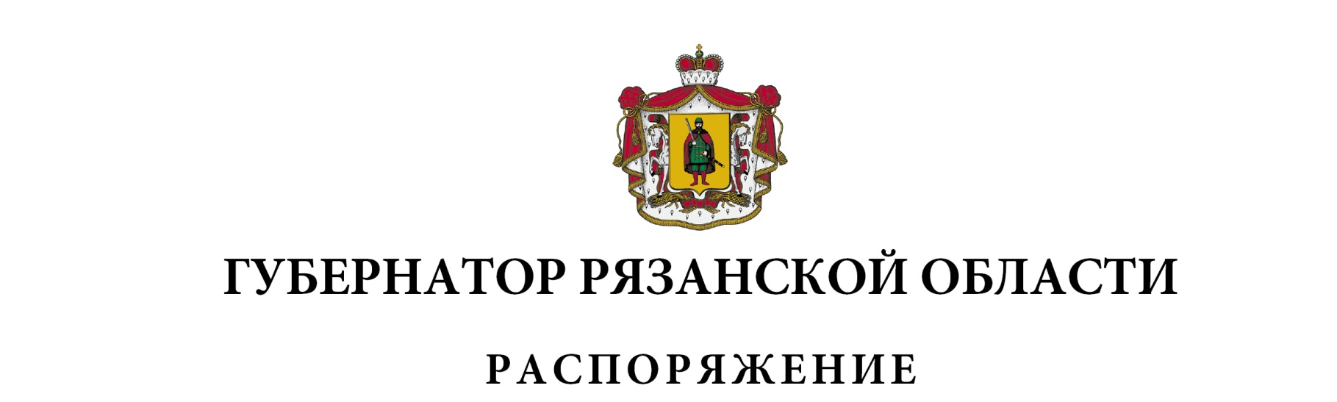
от 27 сентября 2022 г. № 394-рг

Внести в приложение к распоряжению Губернатора Рязанской области от 27.02.2018 № 44-рг (в редакции распоряжений Губернатора Рязанской области от 08.05.2018 № 167-рг, от 18.02.2019 № 54-рг, от 08.04.2019 № 163-рг,
от 23.07.2019 № 371-рг, от 15.10.2019 № 472-рг, от 28.11.2019 № 522-рг,
от 01.10.2021 № 283-рг, от 29.06.2022 № 249-рг, от 16.08.2022 № 300-рг) следующие изменения:
включить в состав комиссии по награждению Благодарственным письмом Губернатора Рязанской области следующих лиц:

Цуканов  Роман Николаевич | - | руководитель аппарата Правительства Рязанской области, председатель комиссии
Андронов  Александр Викторович | - | заместитель начальника главного управления по взаимодействию с федеральными территориальными органами Рязанской области
Матюхина  Елена Николаевна | - | заместитель министра по делам территорий и информационной политике Рязанской области,
исключив Игнатенко В.Е., Емеца В.С., Меньшова В.Ю.

Губернатор Рязанской области |  | П.В. Малков

